**Поздимирська гімназія Шептицької міської ради**

**Звіт робочої групи№1**

**Дотримання академічної доброчесності**

**2024-2024 навчальний рік**

**Координатор робочої групи:** Михалюк Е.Т., заступник директора з навчально-виховної роботи;

**Члени групи:**

1. Скуба О.Г.вчитель початкових класів, заступник координатора

2.Коліда М.Г., завгосп школи;

3.Мудрик М.В., класний керівник 7 класу;

4.Гнатів О.А. , голова батьківського самоврядування ;

5. Козюк Ірина (уч.9 кл.), член учнівського самоврядування;

6.Гвоздь Денис (уч.8 кл), член учнівського самоврядування

Під час усного індивідуального опитування педагогів (14 респондентів) щодо запобігання випадкам  порушень академічної доброчесності 100% відзначили що проводять бесіди щодо дотримання академічної доброчесності, знайомлять здобувачів з основами авторського права – 88,6% , дають завдання, які унеможливлюють списування (62,7%). При цьому ніхто з вчителів не вважає зайвим приділяти увагу питанню академічної доброчесності і то дуже добре.

Спостерігаючи за роботою вчителів, робимо висновки, що 50% готують матеріали до уроків самостійно, використовують власні фото та презентації. Але демонструють презентації або окремі слайди, взяті з інтернету без посилання на джерела.

Під час опитування учнів (17 респондентів)

Відповіді такі:

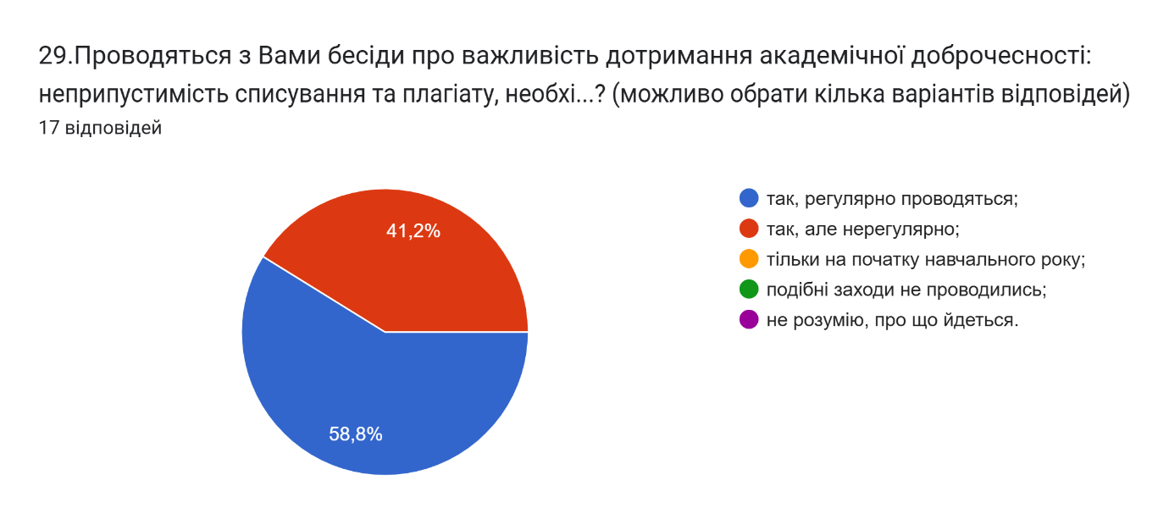

Під час усних бесід з учнями 5-9кл.(36 чол.) з`ясували , що хоча більшість учнів знайомі з Положенням про академічну доброчесність, та не всі його дотримуються. 9 учнів використовували ГДЗ, 7 учнів списували, 5 учнів відчули необ’єктивне оцінювання.

**Висновки:**

 Педагогічні працівники переважно діють на засадах академічної доброчесності (під час оцінювання результатів навчання здобувачів освіти, використанні джерел інформації, результатів досліджень, розробленні завдань з метою унеможливлення списування)

**Рівні оцінювання: другий (достатній)**

Більшість учителів інформують учнів про дотримання основних засад та принципів академічної доброчесності під час проведення навчальних занять та у позаурочній діяльності.

**Рівні оцінювання: другий (достатній)**

**Загальний рівень оцінювання: достатній**